Lernen gestalten und begleiten
Bildungsplan 2016
Klassen 9/10

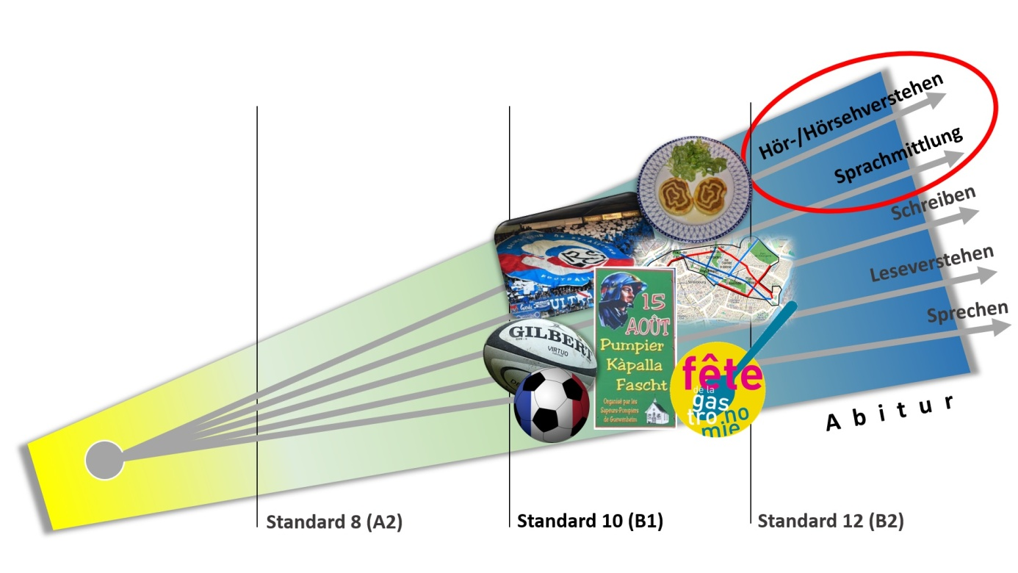

Le Rugby

Dezember 2018

Inhalt

inhaltl. Schwerpunkt | Material | (Teil)Kompetenzen | Anmerkungen
M1 Thema: Les règles du rugby
Vermittlung der grundlegenden Regeln und wichtiger Ausdrücke und ihrer Bedeutung | Erklärvideo | Hör-Seh-Verstehen | Quiz im Internet zur Verständnissicherung  zusätzlich Zuordnungsaufgabe zur Festigung des Wortschatzes
M2 Thema: L’histoire du rugby
kurzer Abriss der Geschichte von den Anfängen in England bis zur Verankerung in Frankreich | Interview mit einem Sportwissenschaftler | Hörverstehen | Aufgabenformat in Anlehnung an IQB
M3 Thema: Le fils à Jo
Geschichte einer Vater-Sohn-Beziehung, Last der Rugbytradition in der Familie, Freundschaft
Methoden zum Einstieg
1 | Menu du DVD  Affiche du film | Hör-Sehverstehen
2 | Capture d’écran + générique | Schreiben  Hör-Sehverstehen
3 Arbeit mit einer Filmszene | Le match de détection et le retour à la maison | Hör-Seherstehen

Anmerkungen zum Themenbereich Rugby

Rugby ist eine Sportart, die nicht nur von den Schülern fast ausschließlich in angelsächsischen Ländern verortet wird. Kaum jemandem ist dagegen bekannt, dass Frankreich zu den großen Rugbynationen auf der Welt zählt und über eine sehr lange Rugbytradition verfügt. Der Südwesten Frankreichs ist die Hochburg des Rugby, hier ist auch die Handlung des Spielfilms „Le Fils à Jo“ angesiedelt.
Da Rugby in Deutschland eher zu den Randsportarten zählt, ist die Beschäftigung mit dieser für Frankreich typischen Sportart aus interkultureller Sicht lohnenswert. Inhaltlich behandeln die Aufgaben sowohl die grundlegenden Regeln des Spiels als auch seine Geschichte, die Materialien umfassen neben einem Erklärvideo zu den Regeln ein Interview zur Geschichte des Rugby als reine Hördatei. Digitale Medien werden in Form des Online-Quiz Kahoot berücksichtigt, das zu vielfältigen Themen einsetzbar ist. Neben der allgemeinen Beschäftigung mit der Sportart spielt die Behandlung einer ausgewählten Szene des Spielfilms „Le Fils à Jo“ einen anderen Schwerpunkt. Das zentrale Thema des Films ist ein Vater-Sohn-Konflikt der durch die mit dem Rugby verbundene Familientradition und den damit verbundenen Erwartungsdruck verstärkt wird. Thematisch schließt der Film damit an die Situation von Fréjus aus „Académie de foot“ an und gestattet so interessante Vergleiche und Sprechanlässe.
M1 Les règles du rugby
Kompetenzen / Ziele :
Hör-Seh-Verstehen, Mediation / Vermittlung der grundlegenden Regeln des Rugby und der Lexik

1. Regardez le clip sur les règles du rugby sur Internet et associez les mots aux images correspondantes.
https://education.francetv.fr/matiere/education-civique/ce1/video/c-est-quoi-les-regles-du-rugby-professeur-gamberge
A | dessin touche
 |  |  | 1 | un mélange
B | dessin essai |  | 2 | une touche
 |  |  | 3 | un but
C | dessin mêlée |  | 4 | une mêlée
 |  |  | 5 | une charnière
D | dessin charnière |  | 6 | un essai
 |  |  | 7 | une traverse
E | dessin transformation |  | 8 | une transformation

A | B | C | D | E

2. Regardez le clip encore une fois et faites le quiz qui va avec.
3. Lisez le texte et marquez pour chaque règle les informations essentielles.
4. Résumez l’essentiel de la règle en allemand.
Sie finden den Text mit den Regeln unter:
http://leplus.nouvelobs.com/contribution/202622-les-regles-du-rugby-manuel-de-survie-pour-debutants.html

Les règles du rugby
Règle | allemand
Exemple :  En-avant : règle de base du rugby. Il est interdit de passer le ballon … | Basisregel  Verbot, den Ball nach vorn zu spielen
Mêlée : phase statique organisée …
Touche : quand le ballon sort du terrain …
Essai : aplatir le ballon …
Transformation : coup de pied …
Carton jaune/rouge : fautes techniques répétées …

5. Formez une équipe et téléchargez l’appli KAHOOT sur votre portable. Testez vos connaissances en matière de rugby (histoire, règles, compétitions) face aux autres équipes.

M2 Une courte histoire du rugby https://www.sam-network.org/video/histoire-du-rugby
Kompetenzen / Ziele :
Hörverstehen / Vermittlung zentraler Informationen zum Rugby
AVANT
1. Mettez-vous à deux et notez ce que vous savez déjà sur le rugby et son histoire.
__________________________________________________
____________________________________________________________________________________________________________________________________________________________________________________________________________________________________________________________________________________________________

PENDANT
2. Vous allez entendre un document sonore sur l’histoire du rugby.

Pour ce document, vous aurez :
• 30 secondes pour lire les questions ;
• une première écoute, puis 30 secondes de pause pour commencer à répondre aux questions ;
• une seconde écoute, puis 1 minute de pause pour compléter vos réponses.
Pour répondre aux questions, cochez ( ) la bonne réponse ou écrivez l’information demandée.
1 Le document est …
un débat
un reportage
une interview

2
 | vrai | faux
En Angleterre, les ouvriers étaient les premiers à jouer au rugby.
Phrase correcte :

3
 | vrai | faux
Les origines du rugby se trouvent dans des jeux de villages.
Phrase correcte :

4 Par rapport aux pays anglosaxons, la France compte …
plus de joueurs de rugby.
moins de joueurs de rugby.
autant de joueurs de rugby.

5 En France, la région où on joue le plus au rugby, c’est …
________________________________________________________________________________

6
 | vrai | faux
La façon de jouer de l’Angleterre ou de la Nouvelle-Zélande a toujours été un modèle pour la France.
Phrase correcte :

7
 | vrai | faux
Le spécialiste Julien Clément est fier du rugby français.
Phrase correcte :

APRES
3. Le Tournoi des Six Nations
Allez sur Internet et cherchez des informations sur ce tournoi. https://fr.wikipedia.org/wiki/Tournoi_des_Six_Nations
Quelles nations participent ?
Depuis quand est-ce que le tournoi existe ?
Où est-ce le tournoi a lieu ?
Quand est-ce qu’il a lieu ?
Qui a gagné le tournoi en 2018 ?

4. Mettez-vous en groupe et créez un quiz KAHOOT pour vos camarades sur le rugby (règles, histoire etc.). Jouez.
M3.1 Le fils à Jo
Kompetenzen / Ziele :
Hör-Sehverstehen / Einstieg in die Arbeit mit dem Film (Methode 1)

Travail avec le menu du DVD
1. Regardez le menu du DVD sans le son. Concentrez-vous sur les gestes et les mimiques des personnes. Notez vos remarques pour chaque personne dans les cases.
Personnes | Gestes | Mimiques
Photo de Jo
Photo de Tom
Tom, Jo, Pompom après le match de détection
Les supporteurs de Doulniac sur le bord du terrain

2. Trouvez un partenaire dans la classe et comparez vos résultats.
3. Faites des hypothèses sur le rôle des personnages et leurs relations dans le film.
4. Regardez le menu encore une fois avec le son.
a. Complétez ou corrigez si nécessaire les informations dans votre tableau.
b. Imaginez l’histoire du film à partir de l’affiche du film et des éléments que vous avez trouvés dans le menu du DVD.

M3.2 Le Fils à Jo
I. Dans la famille Canavaro
Kompetenzen / Ziele :
Hör-Sehverstehen / Einstieg in die Arbeit mit dem Film (Methode 2)
1. Décrivez les personnages sur la photo.
capture d’écran
Tom, Jo, Pompom à l‘arrêt de bus avant le match de détection

Tom Canavaro | Jo Canavaro | Pompom
Aspects physiques : taille, âge, vêtements …
Attitude : mimiques, regards, gestes …
2. Imaginez un événement auquel les trois personnes se rendent. Justifiez votre opinion.
3. Trouvez un/une autre élève dans la classe et essayez de le/la convaincre de votre
opinion.
II. Dans la famille, le rugby, c’est plus qu’une religion
1. Lisez les phrases et regardez l’extrait (00:00 – 02:23 Min.)
capture d’écran
le mur des Canavaro

2. Complétez les phrases.
1 Dans la famille, on joue au rugby depuis …
_______________________________________________________________________________
2 Le rugby dans la famille, c’est …
_______________________________________________________________________________
3 Des membres de la famille ont été des …
_______________________________________________________________________________
4 Le mur des Canavaro, c’est / ce sont …
_______________________________________________________________________________
_______________________________________________________________________________
_______________________________________________________________________________

3. Après avoir regardé l’extrait, rediscutez encore une fois de la question I.2.. Notez le résultat de votre discussion ci-dessous.
_______________________________________________________________________________
_______________________________________________________________________________

M3.3 Le Fils à Jo
I. Gare à celui qui casse le moule
Kompetenzen / Ziele :
Hör-Sehverstehen / vertiefte Arbeit mit einer Filmszene

1. Un match de détection est un match qui est organisé par un club pour recruter de nouveaux joueurs pour son équipe.
Complétez le tableau suivant avec les espoirs, les attentes, les peurs des joueurs, des parents et des responsables du club.
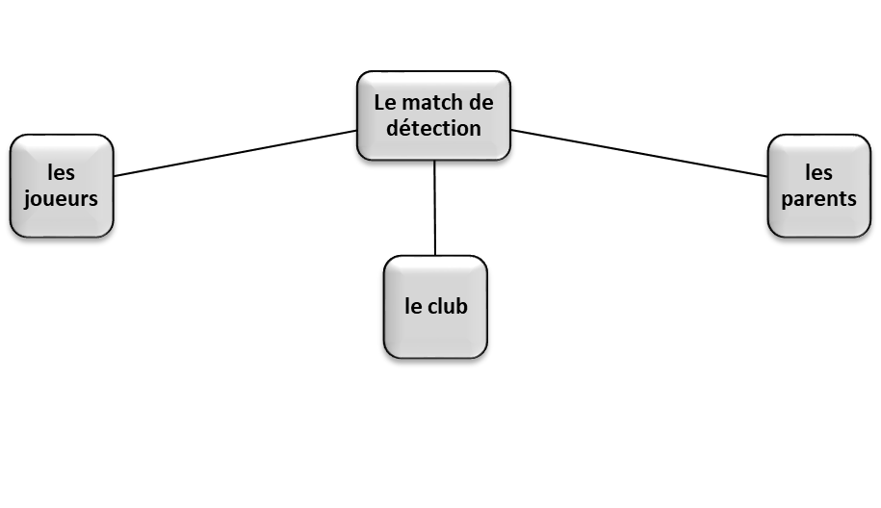

2.a. Lisez les résumés ci-dessous.
1 | Après avoir critiqué son fils avant le match, Jo s’est calmé un peu quand le match a commencé. Il donne des conseils à son fils, mais il est très énervé par un autre père qui crie tout le temps. Pendant le match, il se plaint de lui aux responsables. A la fin, Tom essaie de plaquer un autre joueur, mais il n’arrive pas à l’arrêter et l’adversaire arrive à marquer un essai.
Justification
2 | Dès le début du match, Jo n’est pas content parce que son fils fait une faute. Il est agacé par le comportement d’un père à côté de lui qui encourage son fils. Pendant le match, Jo critique violemment l’arbitre ce qui énerve les responsables. Vers la fin, Tom se retrouve un à un avec un autre joueur, il devrait le plaquer pour empêcher un essai, mais il ne le fait pas et quitte le terrain.
Justification
3 | Jo est énervé pendant tout le match, il critique son fils pour tout. Il ne supporte pas les commentaires d’un père qui encourage son fils qui joue très bien. Mais comme son fils arrive quand même à réussir quelques actions, il se calme un peu. Malheureusement, Tom n’arrive pas à  arrêter un adversaire pour empêcher un essai bien qu’il essaie tout.
Justification

2.b. Regardez l’extrait (02:23 - 04:48 Min.) et cochez le résumé qui correspond le mieux à l’action. Donnez une explication pour les résumés que vous n’avez pas choisis.
3. Le match de détection est terminé. Tom, Jo et un des responsables du club repensent chacun au match et aux conséquences.
Choisissez une des personnes et écrivez ses pensées sous forme de monologue
intérieur.
II. Situation tendue sur le chemin du retour
1. Regardez l’extrait (04:48 - 06:24 Min.) sans le son et décrivez le comportement de Jo et de Tom.
2. Lisez ce que Jo et Tom disent. Regardez l’extrait encore une fois et notez les réponses (phrases/mots) des deux.
« J’avais honte, je ne savais pas où me mettre ! »
Jo | Tom
Comment veux-tu jouer au rugby, si tu ne sais pas plaquer… Il y a les rugby-men et les moutons et toi, tu servirais plutôt à faire des pulls en laine.  Et je ne te parle pas du début de match, il fait un « en avant » de cinq mètres, j’avais la honte, je ne savais plus où me mettre.  _______________________________________  _______________________________________  _______________________________________  _______________________________________  _______________________________________ | _______________________________________  _______________________________________  _______________________________________  _______________________________________  _______________________________________  _______________________________________  _______________________________________  _______________________________________  _______________________________________  Ton rugby-là, j’en ai marre. J’en ai marre.

2. Lequel des deux a raison d’avoir honte ? Préparez des arguments et discutez avec votre
camarade.

